
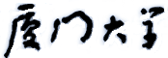

《嵌入式系统》
课程实验报告

2024年9月25日
第2次实验 ARM裸机实验
- 实验设备
（1）PC微机
（2）嵌入式系统综合实验箱（FS3399M4）

- 实验内容
  - 在实验箱上运行ARM裸机实验的10个样例。请采用屏蔽拷贝（或拍照）的方式，将实验结果黏贴到实验报告中，并对有关实验结果进行文字说明。
- 实验样例1 LED灯
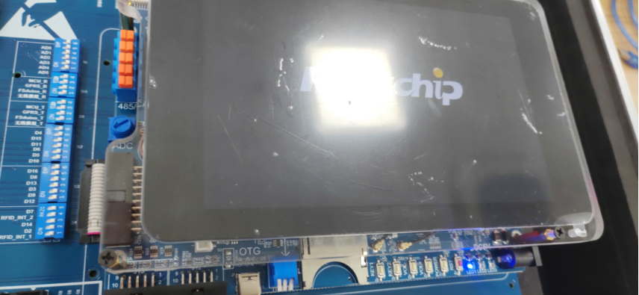
如图，LED灯轮流亮灭
- 实验样例2 呼吸灯
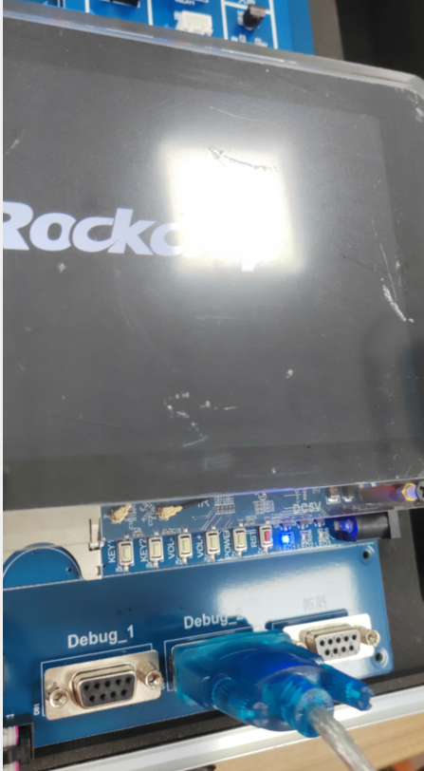
如图，LED1循环渐亮渐灭
- 实验样例3 蜂鸣器
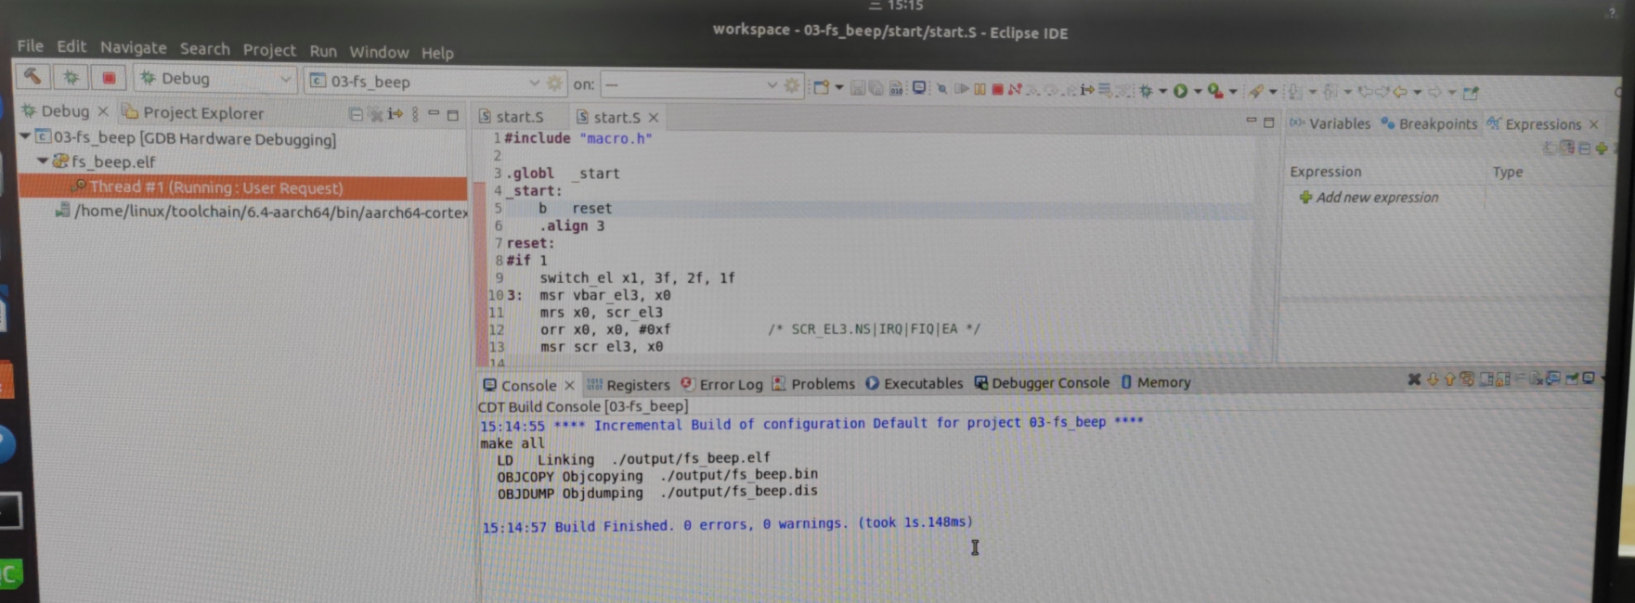
照片无声，拍取程序运行时的图片
- 实验样例4 按键（轮询方式）
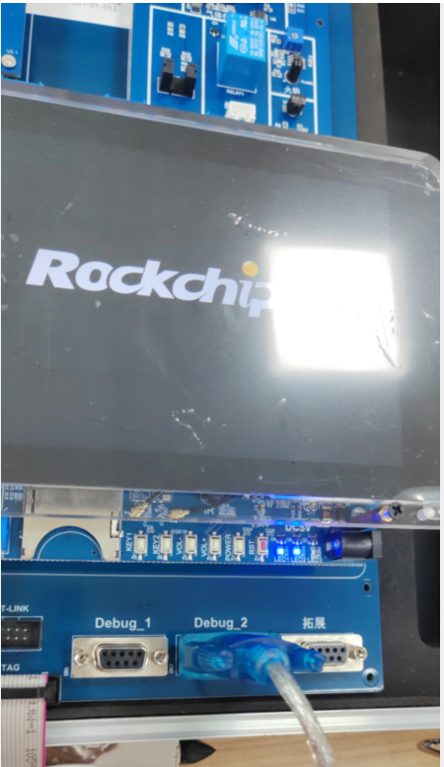
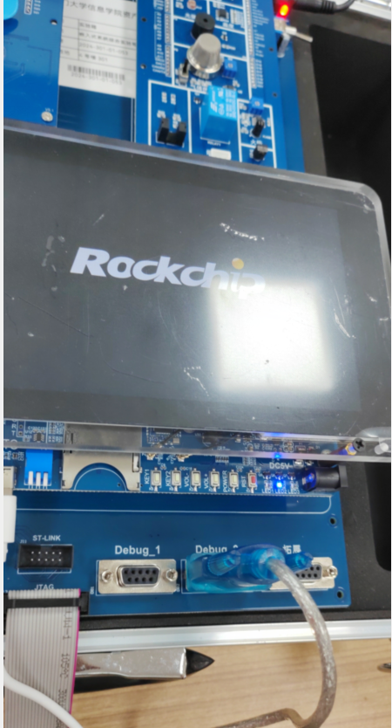
如图，按key1后led1灭
- 实验样例5 按键（中断方式）
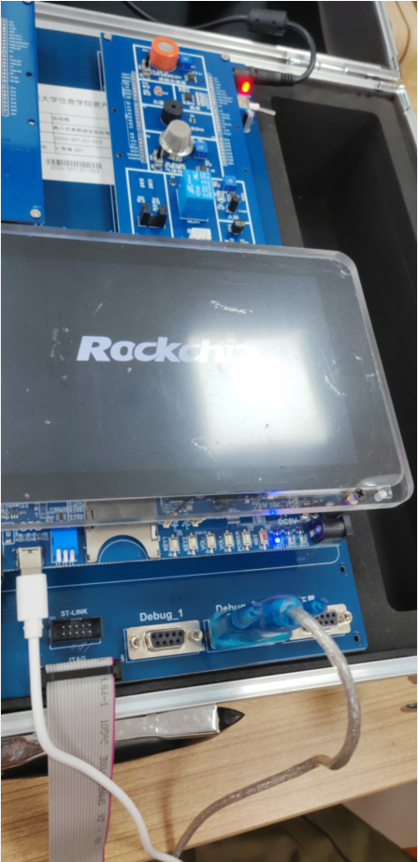
同上，key1控制LED1亮灭key2控制LED2亮灭
- 实验样例6 串口通信
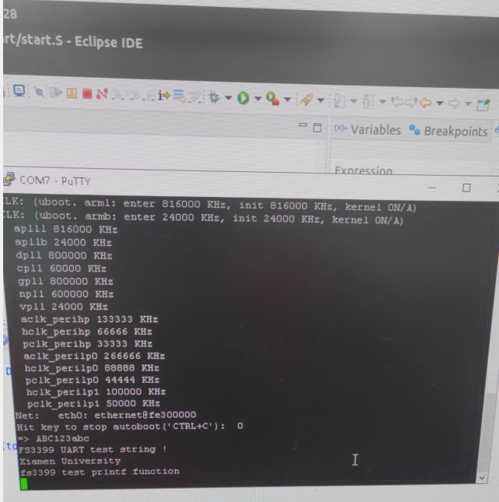
如图，putty收到了信息
- 实验样例7 A/D转换
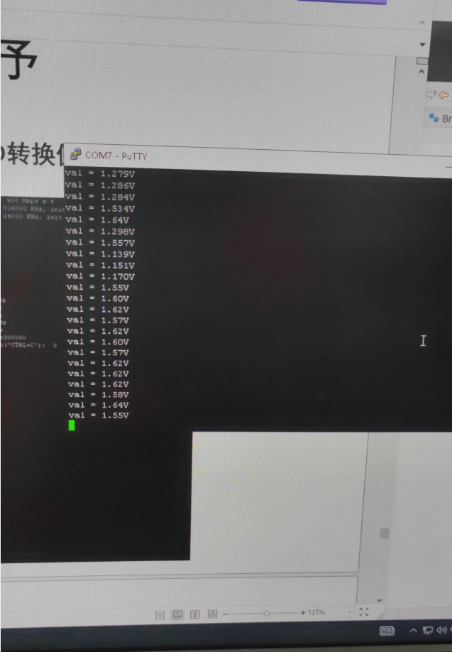
如图，putty收到了电压信息
- 实验样例8 I2C总线（温度采集）
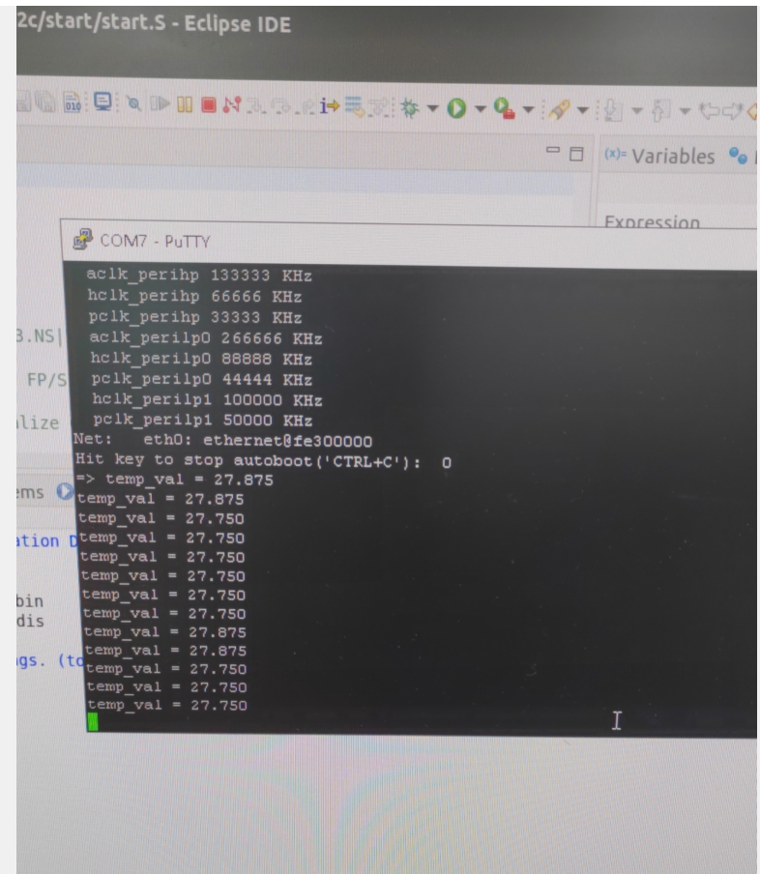
如图，putty收到了温度信息
- 实验样例9 定时器
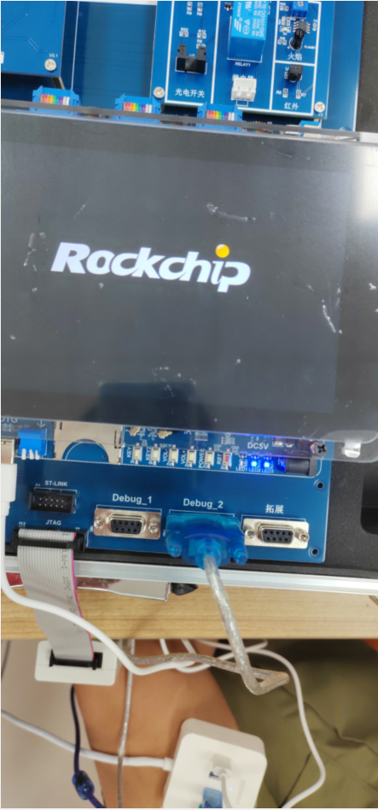
如图，每隔1秒点亮/熄灭3个LED灯
- 实验样例10 看门狗
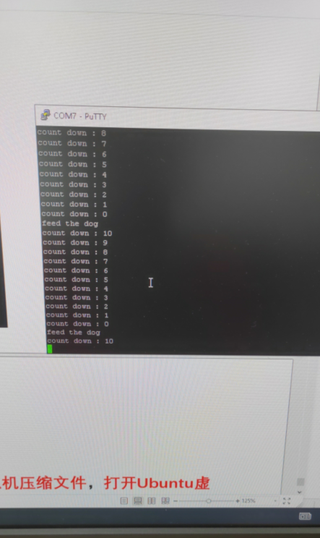
如图，串口显示了每隔1秒计数减1；计数减到0后，喂狗1次
  - （课后完成）在自己的电脑上安装VMware，解压Ubuntu虚拟机压缩文件，打开Ubuntu虚拟机；VMware软件和虚拟机压缩文件请从FTP上下载。
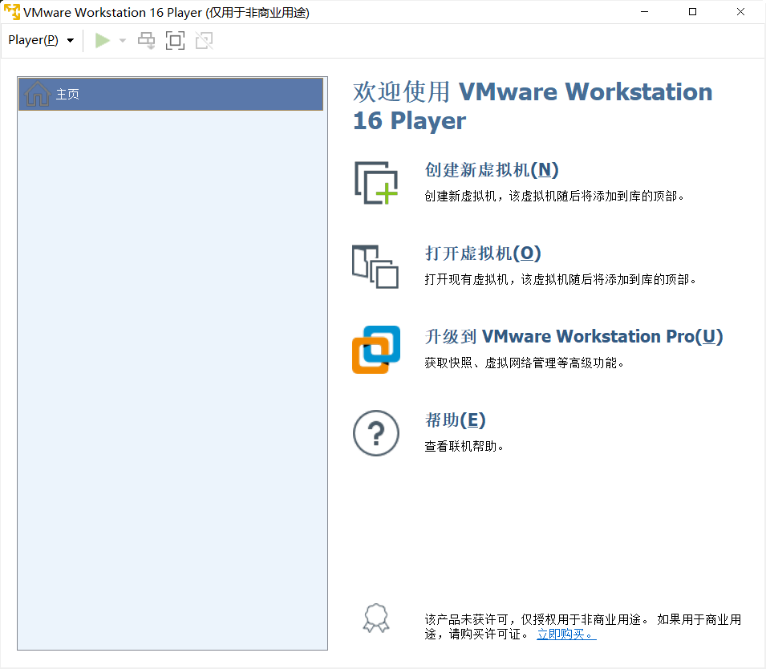
安装完VMware
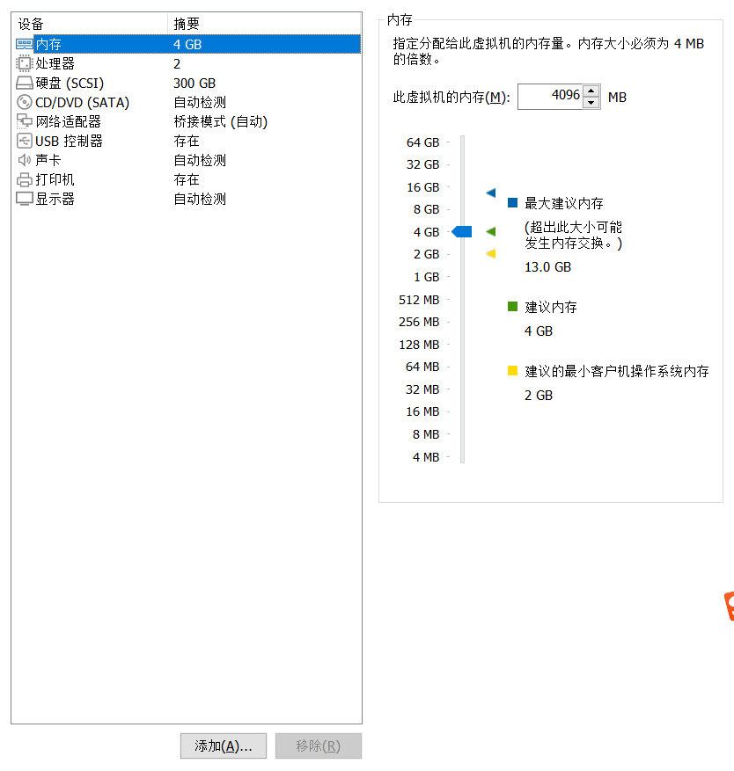
配置
